

**DOCUMENTAÇÃO DE SOFTWARE**

**Histórico de Revisões**

| Data | Versão | Descrição | Autor |
| --- | --- | --- | --- |
| 28/10/2024 | 1.0 | Elaboração inicial | Pedro H. Alves |
| 02/12/2024 | 2.0 | Correções importantes e ajustes mínimos | Gabriel Demétrio |
| 12/12/2024 | 3.0 | Adições relevantes | Gabriel Demétrio |

**Sumário**

**1. Visão Geral****3**

1.1 Objetivo3

1.2 Escopo3

**2. Introdução****4**

**3. Técnicas de Levantamento de requisitos****5**

**4. Requisitos Funcionais****5**

**5. Requisitos Não Funcionais****7**

**6. Regras de Negócio****8**

**7. Restrições****8**

**8. Arquitetura****9**

8.1 Visão geral da arquitetura9

8.2 Interação entre camadas9

8.3 Modo Offline9

**9. Diagramas****10**

9.1 Diagrama de Caso de Uso10

9.2 Diagrama de Classe10

9.3 Modelagem do Banco11

**10. Design do Sistema****12**

**11. Guia de Uso****13**

**12. Protótipo****15**

12.1 Tela de Login15

12.2 Tela de Cadastro15

12.3 Tela de Recuperação de Senha16

12.4 Tela de Redefinir Senha16

12.5 Tela Home17

12.6 Tela de Baia18

12.7 Tela de Editar Baia18

12.8 Tela de Perfil19

12.9 Tela de Notificação19

1. **Visão Geral**

**1.1 Objetivo**

O **SmartAgro** é um sistema multiplataforma que tem como foco o monitoramento e gerenciamento de dados coletados de plantio. Permite que o usuário tenha acesso a uma análise precisa de informações sobre a saúde da plantação e um sistema de notificações em casos de risco.

**1.2 Escopo**

O **SmartAgro** possibilitará o usuário:

* Monitorar em tempo real os dados coletados do plantio dentro das baias, como umidade do ar, umidade do solo, temperatura do ar, temperatura do solo, pH do solo, qualidade do ar, luminosidade em tempo real.
* Gerenciar dados gerais das baias, como nome, o que está sendo cultivado, níveis ideais das métricas de plantio.
* Histórico de informações exibidos em dashboard para leitura facilitada.
* Receber alertas e notificações sobre os status negativos das baias e mensagens positivas de atualizações.
* Acessar de forma offline a aplicação, mantendo os dados do último acesso conectado.

1. **Introdução**

O **SmartAgro** foi criado para atender a falta de uma plataforma que seja capaz de centralizar informações coletadas para um gerenciamento eficiente de plantações. Com o objetivo de incrementar a produtividade e minimizar a perda das plantações, a plataforma **SmartAgro** além de receber dados coletados das baias, os organiza de forma a facilitar a leitura, compara a média diária, fornece uma previsão do tempo e dispara alertas em casos de emergências.

Após a implementação do **SmartAgro**, o usuário terá:

**Leitura Simplificada de Dados:**

* Os dados coletados serão organizados em dashboards interativos e visualmente intuitivos.
* Será possível acessar informações detalhadas de métricas como temperatura do ar e solo, umidade do ar e solo, luminosidade e pH do solo, apresentadas em um formato claro e simples.
* Para análises históricas, o sistema oferecerá acesso a dados de até uma semana anterior, exibidos de forma comparativa em gráficos que destacam as médias diárias de cada parâmetro.

**Comparação e Análise Visual:**

* Gráficos interativos permitirão a comparação entre dados coletados em dias diferentes de cada métrica para facilitar a identificação de padrões e tendências.
* Alertas automáticos serão emitidos sempre que valores monitorados atingirem níveis críticos ou estiverem fora dos padrões ideais definidos pelo usuário.

**Previsão do Tempo Integrada:**

* A plataforma incluirá informações de previsão climática da região, auxiliando no planejamento de diversas atividades agrícolas.

1. **Técnicas de Levantamento de requisitos**

Nos dias 22 e 23 de outubro, foram realizadas por todos os integrantes pesquisas exploratórias da empresa mentora, conceitos da aplicação e necessidades do cliente e do usuário.

Na quarta-feira, dia 25 de outubro, foi realizada uma entrevista com o mentor Fernando Guerra. As informações mais relevantes foram coletadas para o desenvolvimento da documentação e, a partir disso, o escopo foi definido a partir de um consenso entre os membros do grupo.

Na quinta-feira, dia 31 de outubro, foi realizada uma segunda entrevista com o mentor Fernando Guerra, enfatizando pontos importantes como a remoção de uma tela desnecessária, e a adição de uma nova tela, editar perfil.

1. **Requisitos Funcionais**

| **RF1 - Cadastro de Usuário** | * O Sistema deve permitir que novos usuários se cadastrem utilizando um endereço de e-mail válido e uma senha com validações de no mínimo 8 caracteres contendo números e símbolos. |
| --- | --- |
| **RF2 - Login** | * O Sistema deve permitir que os usuários já cadastrados entrem em suas contas a partir de seus e-mails e senhas. |
| **RF3 - Recuperação de Senha** | * O Sistema deve permitir que os usuários já cadastrados que esqueceram suas credenciais consigam recuperar sua senha via email. |
| **RF4 - Edição dos dados do usuário** | * O Sistema deve oferecer uma tela de perfil onde o usuário pode editar seu nome, e-mail e telefone. |
| **RF5 - Listagem de baias** | * O Sistema deve listar todas as baias cadastradas com seus nomes, seus tipos e seus dados mais recentes em uma aba específica. |
| **RF6 - Dashboards** | * O Sistema deve exibir gráficos com as informações coletadas pelo Hardware das baias em uma seção específica ao ser selecionada a métrica. |
| **RF7 - Exibição dos dados** | * O Sistema deve permitir que o usuário selecione uma data para exibir os dados de todas as métricas de uma baia, baseado na data selecionada no calendário. |
| **RF7 - Criação de uma nova baia** | * O Sistema deve oferecer a funcionalidade de criação de uma nova baia ao usuário(informando nome, tipo, informações gerais, localização e níveis ideais) na aba de Baias. |
| **RF8 - Edição de uma baia** | * O Sistema deve oferecer a funcionalidade de edição(nome, tipo, informações gerais, localização e níveis ideais) de uma baia existente a qualquer usuário na aba de Baias. |
| **RF9 - Direcionamento de Baias** | * O Sistema deve direcionar o usuário para a baia que teve seus dados informados na tela de Notificações. |
| **RF10 - Logout** | * O Sistema deve oferecer a funcionalidade de remover a autenticação do usuário logado na plataforma. |

1. **Requisitos Não Funcionais**

| **RNF1 - Clima** | * O Sistema deve informar a previsão do tempo no local em que a baia está localizada. |
| --- | --- |
| **RNF2 - Notificações** | * O Sistema deve fornecer as últimas atualizações coletadas das baias, informando inconformidades em relação aos níveis ideais. |
| **RNF3 - Alertas** | * O Sistema deve exibir um alerta na tela Home informando o estado geral das baias. |
| **RNF4 - Tempo de Colheita** | * O Sistema deve informar o tempo estimado para a colheita do plantio da baia ao usuário. |
| **RNF5 - Dados** | * O Sistema deve exibir os dados de todas as métricas de uma baia na data atual. |
| **RNF6 - Sistema Offline** | * O Sistema deve fornecer as últimas atualizações coletadas das baias de forma offline. |

1. **Regras de Negócio**

| **RN1** | * Para acessar qualquer funcionalidade do sistema, o usuário deve estar autenticado com login e senha válidos. |
| --- | --- |
| **RN2** | * Os dados coletados das métricas de cada baia serão armazenados por até 1 mês para análise histórica, após o qual serão arquivados ou excluídos. |
| **RN3** | * As notificações de inconformidades terão prioridade sobre mensagens informativas e serão destacadas no sistema. |
| **RN4** | * Alterações feitas nos dados das baias (como nome, níveis ideais ou tipo) serão registradas com informações sobre o usuário que realizou a mudança e a data/hora. |

1. **Restrições**

| **RS1 - Hardware** | * Necessário um aplicativo mobile próprio, para sistema Android 5.0+, IOS 11.0+ ou Windows 10 v1809+ |
| --- | --- |
| **RS2 - Conectividade** | * O Sistema requer conexão à internet para sincronizar dados em tempo real e obter previsões climáticas. A funcionalidade offline será limitada às últimas atualizações sincronizadas. |

1. **Arquitetura**

**8.1 Visão geral da arquitetura**

O sistema do **SmartAgro** segue uma arquitetura simples em 2 camadas:

* **Frontend:** Desenvolvido com MAUI e C#, utilizando a biblioteca Syncfusion para criar interfaces responsivas e modernas que facilitam a interação do usuário.
* **Backend:** Construído com ASP.NET Core e Entity Framework, o backend implementa mapeamento objeto-relacional com AutoMapper para simplificar transformações de dados e MailKit para funcionalidades de envio de e-mails, para a recuperação de senha.

**8.2 Interação entre as camadas**

O frontend se comunica com o backend por meio de uma API RESTful desenvolvida em ASP.NET Core. O backend, por sua vez, consulta o banco de dados para fornecer informações em tempo real, como status das baias, e retorna os resultados ao frontend.

**8.3 Modo Offline**

O **SmartAgro** foi projetado para funcionar de forma eficiente mesmo em ambientes onde a conectividade com a internet seja limitada ou inexistente, garantindo que os dados essenciais estejam sempre disponíveis ao agricultor. Essa funcionalidade é habilitada por meio de um sistema de **armazenamento local no dispositivo**, integrado ao fluxo de dados do aplicativo.

1. **Diagramas**

**9.1 Diagrama de Caso de Uso**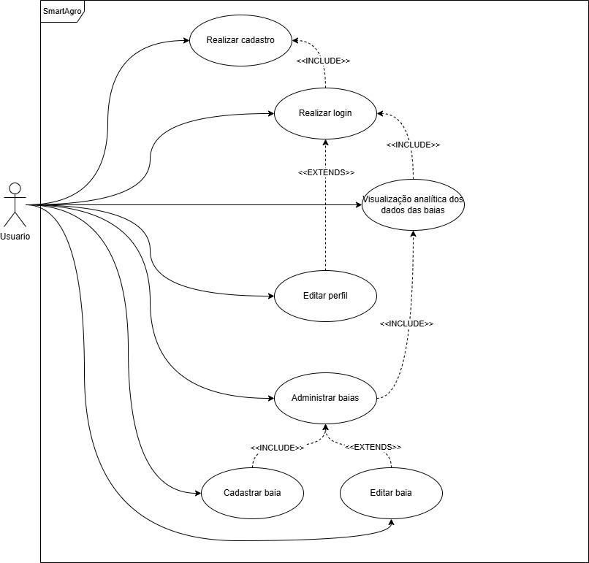

**9.2 Diagrama de Classe**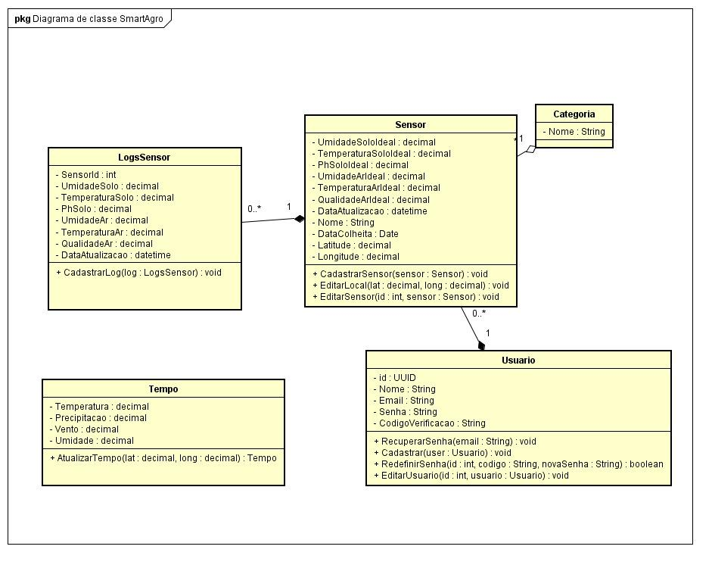

**9.3 Modelagem do Banco**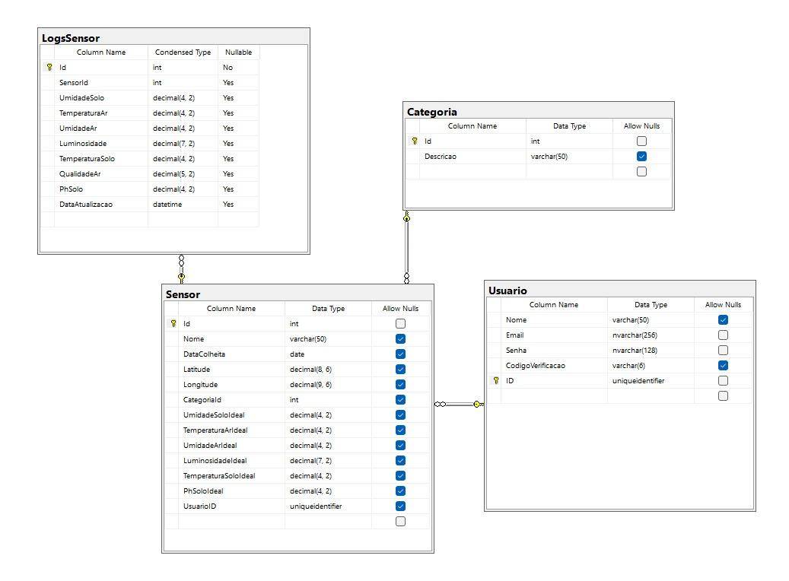

1. **Design do Sistema**

O design do sistema é baseado no conceito de **Componentes Independentes** no frontend, utilizando **.NET MAUI**. Nesse padrão, a interface do usuário (UI) é construída a partir de componentes que encapsulam tanto a lógica quanto a apresentação visual, permitindo que sejam reutilizados em diferentes partes da aplicação.

Os componentes são organizados de forma hierárquica e seguem princípios de modularidade, o que permite que funcionalidades como dashboards, notificações e listagem de sensores sejam compostas de estruturas menores e mais gerenciáveis. Essa abordagem no design oferece diversos benefícios, como:

* **Reuso de Código:** Elementos como ícones, caixas de texto e layouts são reutilizados em diferentes telas, promovendo consistência visual.
* **Facilidade de Manutenção:** Alterações feitas em um componente afetam apenas os locais onde ele é utilizado, simplificando o gerenciamento e a evolução do sistema.
* **Isolamento de Responsabilidade:** Cada componente é projetado para executar uma única função ou apresentar uma única parte da UI, garantindo clareza no design.

Além disso, o design incorpora o uso de uma **API RESTful** para a comunicação entre as funcionalidades do sistema, possibilitando uma integração intuitiva com operações como autenticação, notificações e recuperação de senha. Essa abordagem facilita o desenvolvimento incremental, garantindo que o design seja escalável e adaptável a futuras melhorias.

No geral, o design baseado em componentes independentes garante:

* Modularidade na construção e evolução das funcionalidades.
* Consistência visual e interativa em toda a interface.
* Uma experiência de usuário fluida, com foco em facilidade de uso e responsividade.

1. **Guia de Uso**

Bem-vindo ao **SmartAgro**.Este é um guia que dá auxilio ao usuário de navegar pela nossa aplicação.

## Tela de Login

* **Acesso à Conta:**Caso já possua uma conta, utilize o mesmo e-mail e senha cadastrados para realizar o login.
* **Criação de Conta:**Caso não tenha uma conta, clique em **“Registre-se”** para se cadastrar.
* **Esqueci Minha Senha:**Caso tenha esquecido suas credenciais, clique em **“Esqueci Minha Senha”**. Você será redirecionado para a tela de recuperação de conta, onde o campo de e-mail já deve estar preenchido .

## Tela de Cadastro

* O usuário deve inserir um e-mail válido e crie uma senha segura que atenda aos critérios de validação.

## Tela de Recuperação de Conta

* O usuário deve informar o e-mail cadastrado, na tela de login para receber um código de recuperação.
* Após receber o código, insira-o nos campos apropriados.
* Caso o código esteja correto, o usuário será redirecionado para a tela de redefinir senha.

## Tela de Redefinir Senha

* Após inserir o código correto, o usuário deve criar uma nova senha e confirmá-la no campo correspondente.
* Ao finalizar o processo para redefinir sua senha, o usuário será direcionado novamente para a tela de login, onde poderá acessar sua conta.

## Tela Home

Ao acessar a plataforma, o usuário terá disponível:

* **Mensagem de status geral:** Uma visão geral sobre o estado das baias.
* **Suas baias registradas:** Informações como tipo de plantio, nome da baia e parâmetros atuais.
* **Botões de ação:**
* **Criar Baia:** Para adicionar uma nova baia ao sistema.
* **Notificações:** Acesse as notificações relacionadas às suas baias.
* **Perfil:** Gerencie suas informações pessoais.

## Tela de Baia

Nesta tela, o usuário poderá visualizar:

* **Informações históricas:** Acesse os dados guardados em cada data selecionada no calendário.
* **Previsão do tempo:** Condições climáticas do local onde a baia está localizada.
* **Contagem regressiva:** Tempo restante estimado para a colheita.
* **Gráfico interativo:** Visualize os registros da semana e altere os parâmetros exibidos ao interagir com o gráfico.
* **Parâmetros da baia:** Exibição dos níveis atuais e ideais para cada métrica.

## Tela de Editar Baia

* O usuário é capaz de alterar as informações da baia, como:
* Nome.
* Tipo de plantio.
* Níveis ideais dos parâmetros.
* Localização.
* Tempo para a colheita

## Tela de Perfil

* Exibe suas informações pessoais, como:
* Nome.
* E-mail.
* Telefone.
* Permite alterar esses dados diretamente.
* Permite ao usuário a funcionalidade de logout.

## Tela de Notificações

* Exibe notificações relacionadas às baias que apresentarem **níveis fora dos padrões ideais**.
* Cada notificação redireciona para a baia correspondente, permitindo acesso rápido às informações detalhadas.

**12. Protótipo**

**12.1 Tela Login 12.2 Tela de Cadastro**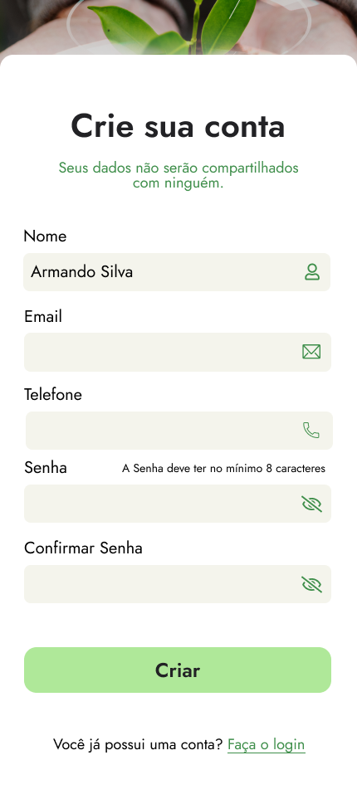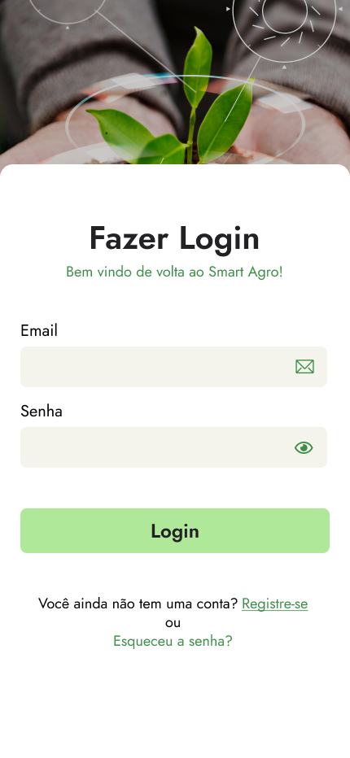



**12.3 Tela de Recuperação 12.4 Tela de Redefinir de Conta Senha**

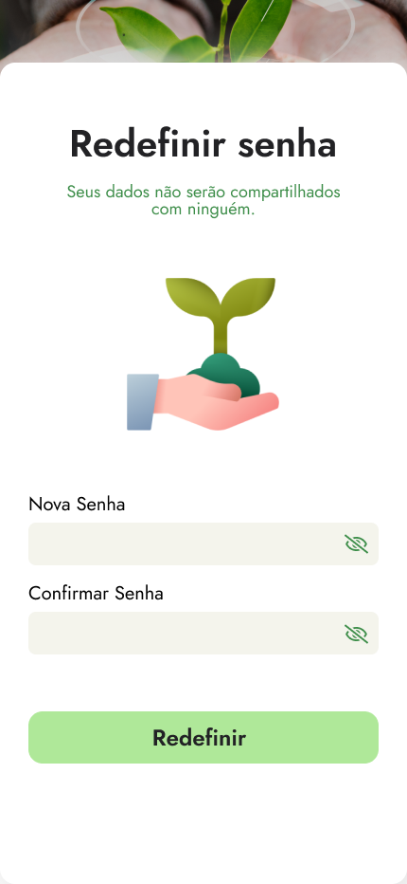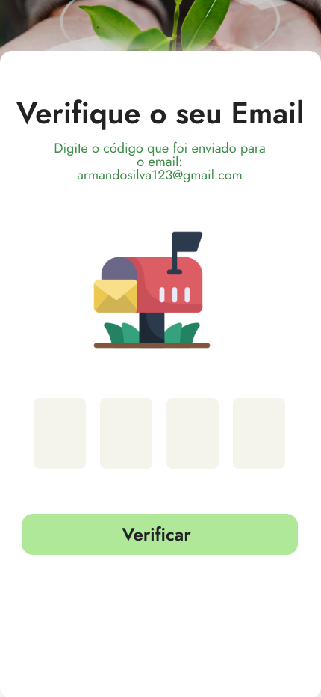

**12.5 Tela Home**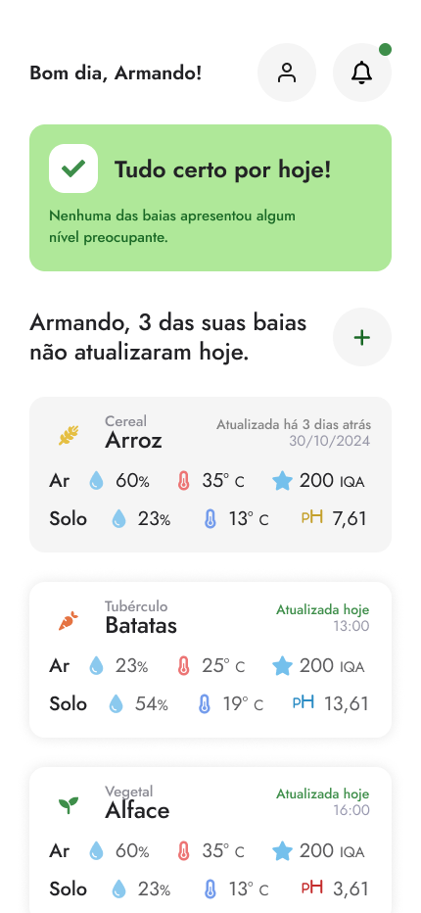

**12.6 Tela de Baia 12.7 Tela de Editar Baia**

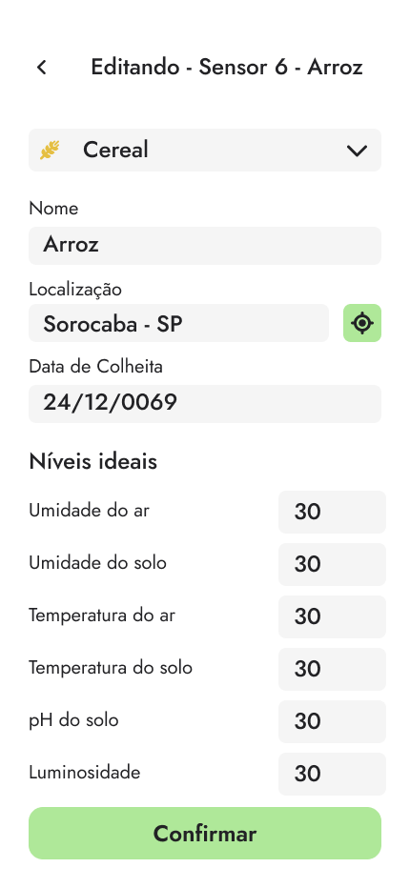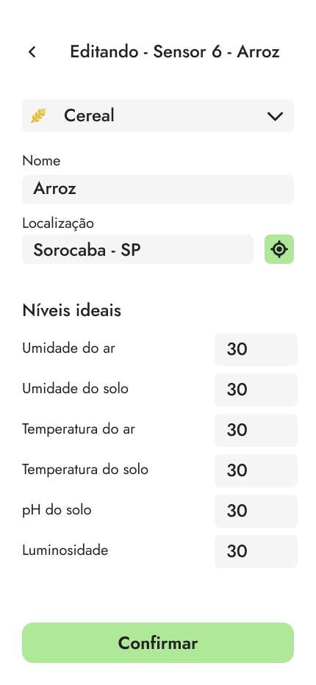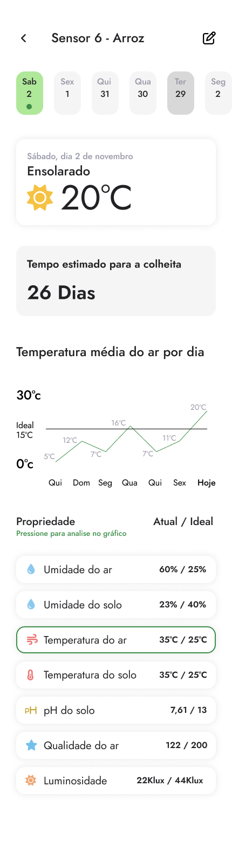

**12.8 Tela de Perfil 12.9 Tela de Notificação**

